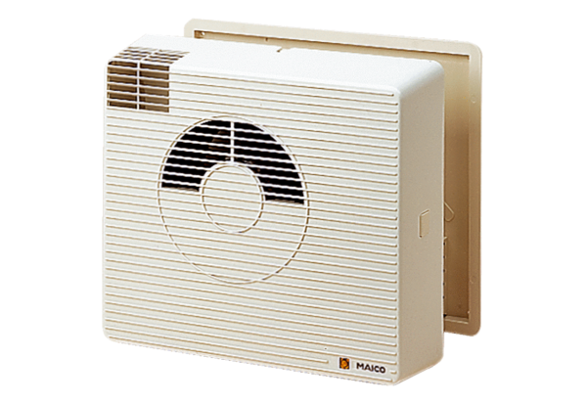Hővisszanyerő egység WRG20-1HCsomagolási egység: 1 darabVálaszték:
Termékszám: 0082.0232Gyártó: MAICO

